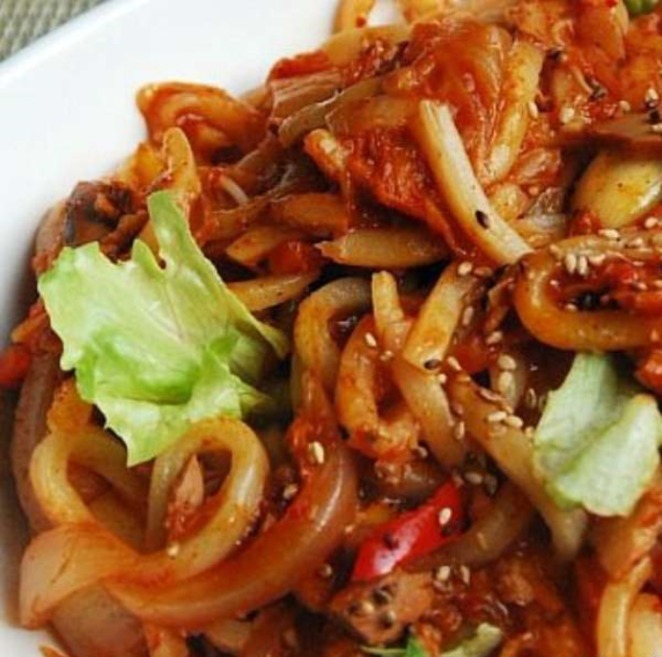

* 참치우동볶음
* 재료
* 고추참치통조림 1통(소)
* 우동면 1인분
* 물 1/2컵
* 굴소스 1/2숟가락
* 노란파프리카, 적파프리카
* 묵은지
* 양파
* 팽이버섯
* 후추
* 참기름
* 만드는 방법

1. 우동면을 삶아서 준비해줍니다.
2. 팬에 얇게 썬 마늘을 볶아 마늘향을 내줍니다.
3. 마늘향이 우러나오면 묵은지와 양파를 썰어서 함께 볶아줍니다.
4. 참치를 넣어줍니다.
5. 참치캔에 물을 부어 씻어서 부어줍니다.
6. 끓어서 잘박하게 되면, 준비해둔 우동면을 넣어 같이 볶아주면서 후추와 참기름으로 마무리해줍니다.

* 칼로리
* 961 kcal
* 조리시간
* 20분

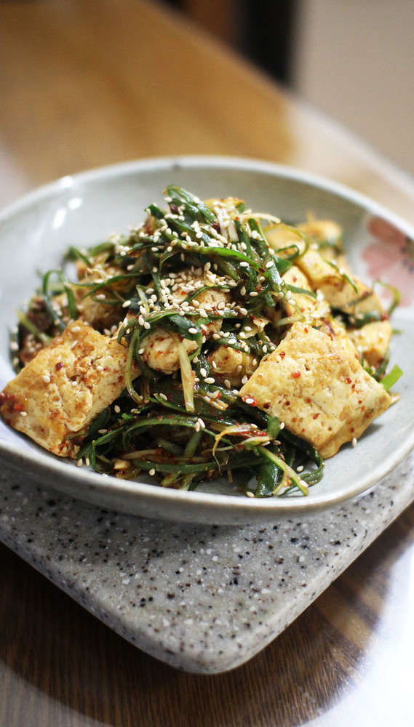

* 두부대파무침
* 재료
* 두부 1모
* 대파 30cm
* 참기름 2큰술
* 고추가루 1.5큰술
* 간장 2.5큰술
* 다진 마늘 1큰술
* 부순 참깨 0.5큰술
* 만드는 방법

1. 두부를 도톰하게 납작 썰어준 뒤 키친타월에 올려 물기를 제거해줍니다.
2. 참기름 2큰술을 두른 팬에 올려 노릇하게 구워줍니다.
3. 대파를 채 썰어줍니다. (파채칼을 이용해줍니다.)
4. 두부는 노릇한 색이 나면 집게로 건져서 먹기 좋게 가위로 한 번 더 썰어줍니다.
5. 볼에 두부와 파채를 넣고 고춧가루(1.5큰술), 간장(2.5큰술), 다진 마늘(1큰술), 부순 참깨(0.5큰술)를 넣고 고루 버무려줍니다.

* 칼로리
* 627.8 kcal
* 조리시간
* 15분

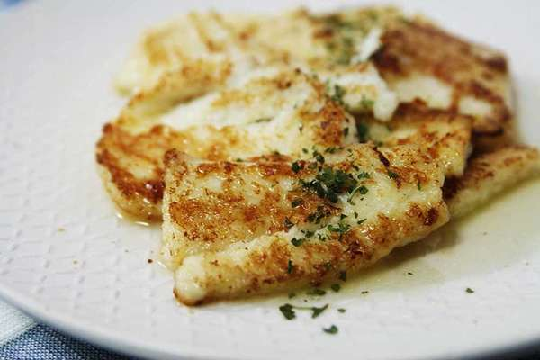

* 피시위니엘
* 재료
* 손질된 흰살 생선 1마리
* 밀가루 1T
* 버터 2T
* 레몬즙 3T
* 파슬리 약간
* 소금 약간
* 만드는 방법

1. 생선은 소금간을 해주고 물기를 빼줍니다.
2. 너무 두껍지 않게 탈탈 털어가며 밀가루를 입혀줍니다.
3. 팬에 버터를 녹여줍니다.
4. 밀가루 옷을 입힌 생선을 앞뒤로 노릇하게 구워줍니다.
5. 생선을 옮겨 담은 뒤 팬에 남은 버터를 닦지 않고 그대로 레몬즙을 섞어줍니다.
6. 레몬버터소스가 완성되면 옮겨 담은 생선위에 샥-뿌려줍니다.
7. 파슬리로 마무리 해줍니다.

* 칼로리
* 224.2 kcal
* 조리시간
* 15분

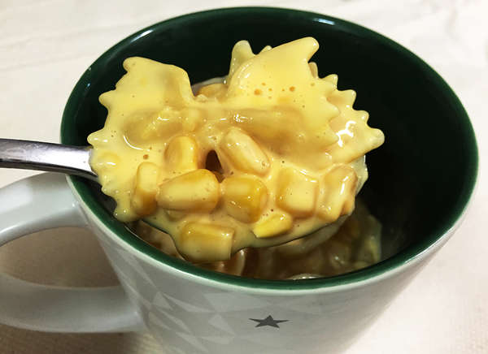

* 맥엔치즈
* 재료
* 옥수수 1캔
* 마카로니 200g
* 우유 1/4컵
* 체다치즈 3장
* 만드는 방법

1. 넉넉한 머그잔에 마카로니를 1/3정도 담아줍니다.
2. 물을 반 정도 채워줍니다.
3. 전자레인지에 2분씩 3번 돌려줍니다. 물이 넘칠 수 있으니 밑에 큰 그릇을 하나 받쳐줍니다.
4. 캔 옥수수는 물기를 빼주신 후 우유 1/4와 캔 옥수수를 넣어줍니다
5. 체다 치즈 3장을 찢은 후 넣어줍니다.
6. 치즈가 잘 녹아들게 전자레인지에1분만 더 돌려줍니다.

* 칼로리
* 800 kcal
* 조리시간
* 15분

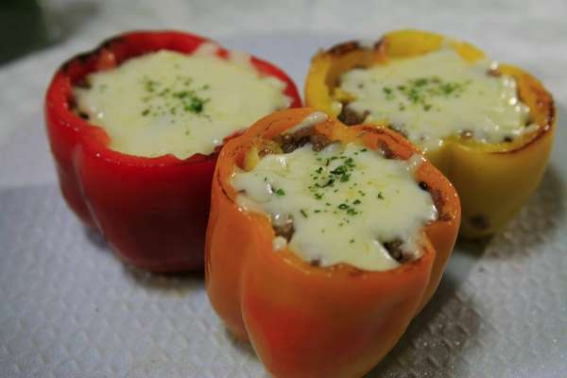

* 파프리카 컵밥
* 재료
* 파프리카 3개
* 밥 1그릇
* 굴소스 1T
* 계란 2알
* 올리브유 1T
* 피자치즈 20g
* 만드는 방법

1. 파프리카는 잘 씻어서 꼭지를 자르고 속을 잘 파내줍니다.
2. 파프리카는 오일을 두른 프라이팬에 돌려가면서 잘 구워줍니다.
3. 굴소스로 초간단 볶음밥을 만들어줍니다.
4. 노릇노릇 구워진 파프리카 안에 볶음밥을 채워줍니다.
5. 모짜렐라 치즈를 그 위에 듬뿍 올려줍니다.
6. 전자레인지에 1분정도 돌려줍니다.

* 칼로리
* 340.5 kcal
* 조리시간
* 20분